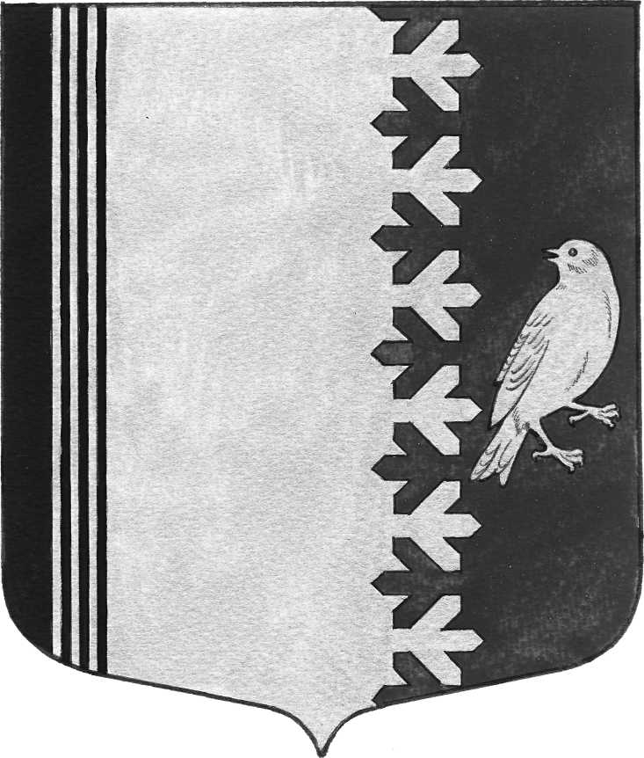
СОВЕТ ДЕПУТАТОВ МУНИЦИПАЛЬНОГО ОБРАЗОВАНИЯ
ШУМСКОЕ СЕЛЬСКОЕ ПОСЕЛЕНИЕ
КИРОВСКОГО МУНИЦИПАЛЬНОГО РАЙОНА
ЛЕНИНГРАДСКОЙ ОБЛАСТИ

РЕШЕНИЕ

от 22 декабря 2017 года № 57

О предоставлении в безвозмездное пользование помещений

Руководствуясь Уставом муниципального образования Шумское сельское поселение Кировского муниципального района Ленинградской области, в соответствии с решением совета депутатов от 29.10.2007 года № 33 «Об утверждении Положения о порядке управления и распоряжения муниципальным имуществом муниципального образования Шумское сельское поселение Кировского муниципального района Ленинградской области», совет депутатов муниципального образования Шумское сельское поселение решил:
1. Предоставить ФГУП «Почта России» в безвозмездное пользование помещения площадью 30,0 кв.м., 15,2 кв.м, 2,5 кв.м, расположенные по адресу: с. Шум, ул. Советская, д.22, сроком с 01 января 2018 года по 30 ноября 2018 года.
2. Опубликовать Решение в установленном порядке

Главы муниципального образования В.Л. Ульянов

Разослано: дело -2, Вестник Шумского сельского поселения

